Шаг № 1. Распечатываем цитаты, приложенные в файле, на листах белой или цветной бумаги.
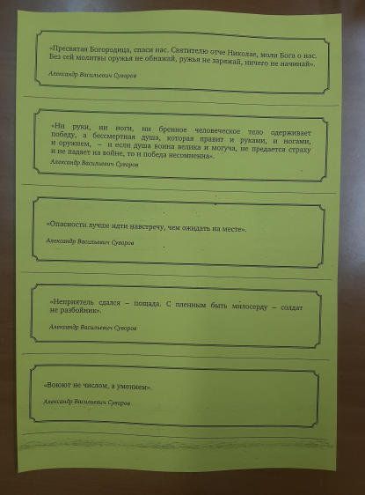
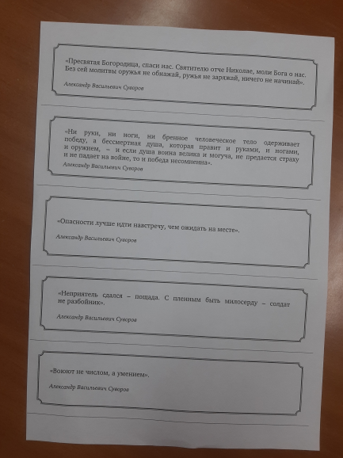

Шаг № 2. Нарезаем разноцветные ленты на кусочки длиной 25 см.

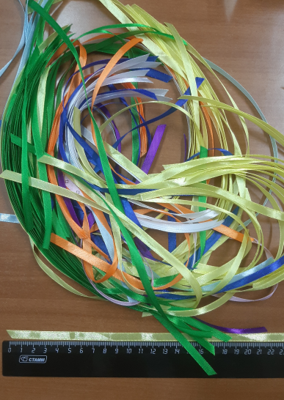

Шаг № 3. Аккуратно по горизонтальным линиям, разделяющим цитаты между собой, разрезаем их на полоски.

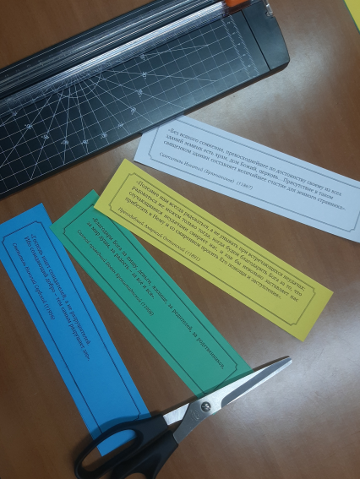

Шаг № 4. Складываем полоски цитат согласно фото (уголок к уголку).

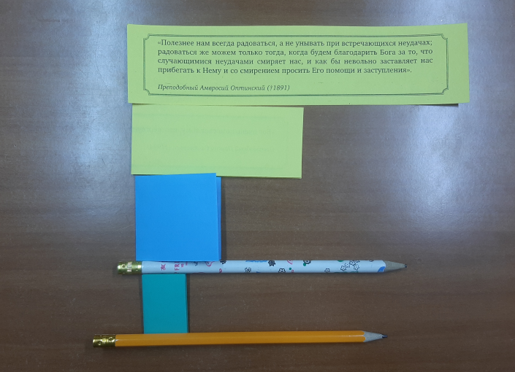

Шаг № 5. Перевязываем каждую цитату лентой.

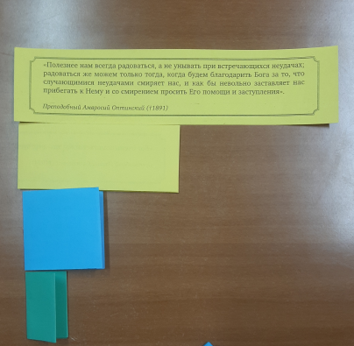

Не верное положение бантика Верное расположение бантика

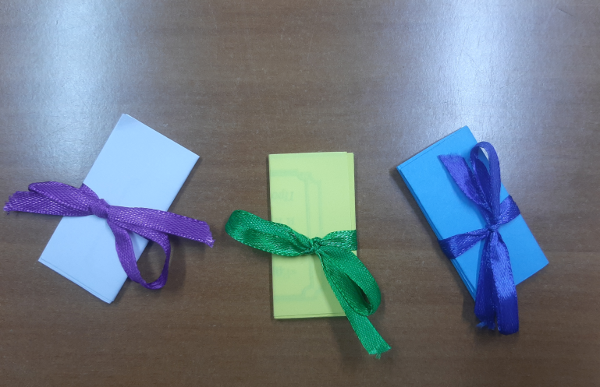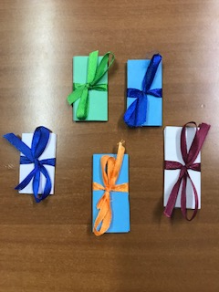

Шаг № 6. Приносим в Храм для вложения в адресные посылки бойцам.

Примечание:
Ленточка шириной 6 мм, атласная –
https://www.wildberries.ru/catalog/37976693/detail.aspx

Бумага цветная А4 для печати на принтере 80 грамм на м2 - https://www.wildberries.ru/catalog/16762221/detail.aspx

Это образец, можно закупать на любом маркетплейсе.

